**MÓDULO 8. INTRODUCCIÓN A DESARROLLO DE APLICACIONES CON RUBY ON RAILS**

**(Evidencia día 5 semana 14)**

Imagen sobre el tema tratado

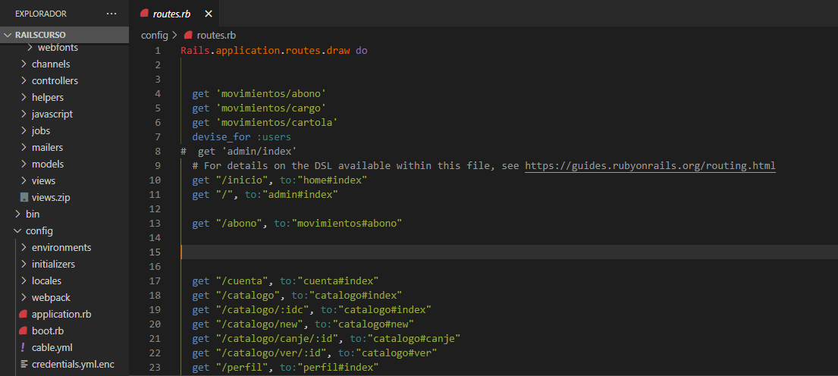

**Análisis:** Las rutas en Rails deben estar predeterminadas, esto se hará modificando el archivo config/routes.rb y agregando la nueva vista, que debe tener sentido con su función, en este caso queremos crear un sitio de sintetizadores.

**Autocrítica:** La instalación es fácil si se siguen correctamente los pasos, ya que necesita de varios componentes para poder correr sin problemas, no debemos olvidar igualmente crear una carpeta para allí hacer todo lo relacionado al nuevo proyecto.

**Reflexión:** Para efectos de la configuración correcta de vistas es necesario tener cuidado con los pasos a seguir y dejar completamente configurado en cada carpeta. El Layout o diseño en Rails permite que todas las páginas se muestren con un mismo diseño ubicado en app/views/layouts/application.html.erb.

**Ejemplo de Tarea**

**Ejemplo de Layout y Vistas**

